ЧИСЛЕННЫЙ РАСЧЕТ ИМПЕДАНСА ЕМКОСТНОГО ВЧ РАЗРЯДА В МЕТАЛЛИЧЕСКОЙ ВАКУУМНОЙ КАМЕРЕ ПРИ НЕОДНОРОДНОМ ЗАПОЛНЕНИИ
¹Двинин С.А., ²Кодирзода З.А., ²Солихов Д.К.
¹Московский Государственный Университет имени М.В Ломоносова, Физический
Факультет, г. Москва, Россия, dvinin@phys.msu.ru
²Таджикский Национальный Университет, Физический Факультет, г. Душанбе,
Таджикистан, davlat56@mail.ru
Емкостный высокочастотный (ВЧ) разряд низкого давления (ν < <ω) с электродами большой площади при возбуждении его электромагнитным полем частотой 13.56 – 500 МГц в металлической разрядной камере поддерживается поверхностными волнами, распространяющимися вдоль границы плазма – слой пространственного заряда – металл [1 –3]. Целью данной работы является численный расчет распределения электромагнитного поля в вакуумной камере, его импеданса и вольтамперных характеристик разряда при подведении ВЧ напряжения к активному электроду и подложкодержателю. Резонансы в рассматриваемом разряде могут представлять собой резонансы токов и напряжений в длинных линиях, связанные с особенностями радиального распределения ВЧ поля или геометрический резонанс плазма слой, связанный с компенсацией напряжений на слоях пространственного заряда и плазме [4].
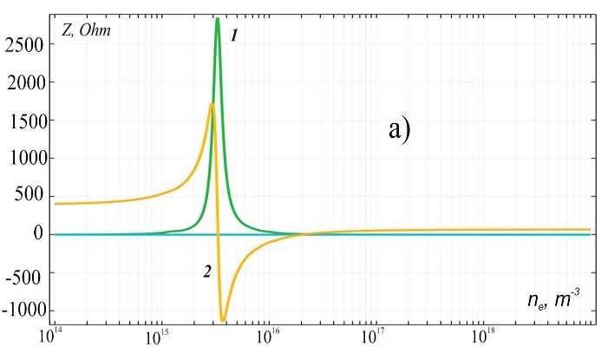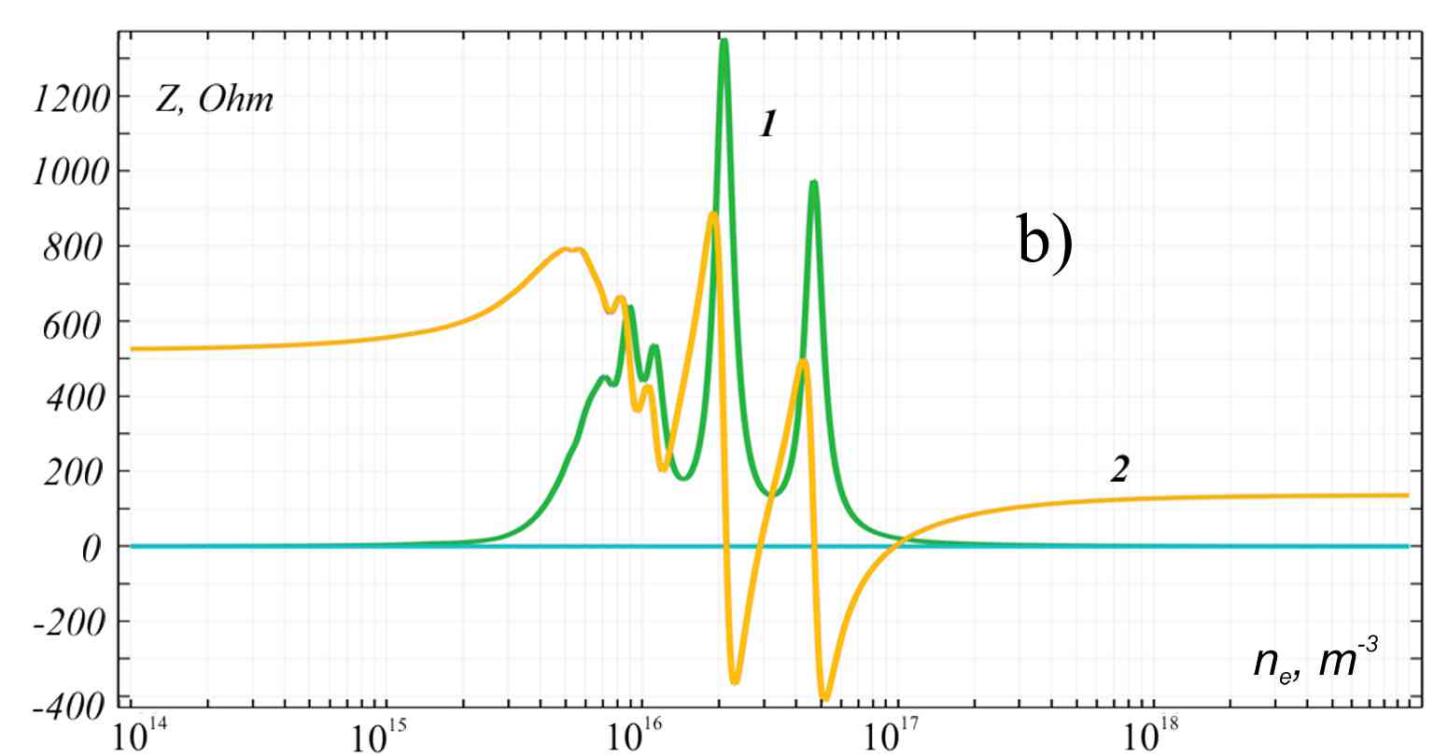
Рис. 1. Импеданс Z разряда (1 – ReZ, 2 – ImZ) при симметричном (токи на активный электрод и подложкодержатель равны и противофазны) – а) и антисимметричном (токи электродов замыкаются на боковую стенку) – b) возбуждении как функция электронной плотности. Частота поля 27.12 МГц.
Пример рассчитанных импедансов разряда приведен на рис. 1. Размеры активного электрода и подложкодержателя одинаковы и равны 20 см, слои пространственного заряда у электродов идентичны и при расчете предполагались равными 3 мм. При этом возбуждаются либо симметричные, либо антисимметричные поверхностные волны [2]. Расчеты показывают, что зависимости импеданса разряда от плотности электронов при симметричном и антисимметричном возбуждении качественно различны даже при симметричных электродах и слоях пространственного заряда. В реальных условиях амплитуды каждой из волн будут зависеть не только от свойств разряда, но и от характеристик согласующих устройств между генераторами и электродами. Расчеты показали, что неоднородность плазмы облегчает возбуждение резонансных мод. Результаты позволяют определить условия оптимального возбуждения разряда для реализации однородной плазмы с высокой плотностью электронов.
Литература
- Chabert P. J. Phys. D: Appl. Phys., 2007, 40, R63.
- Вологиров А.Г., Двинин С.А., Михеев В.В. и др. Физика плазмы, 2008, 34, с. 746.
- Двинин С.А., Кодирзода З.А., Солихов Д.К., XLV Международная (Звенигородская) конференция по физике плазмы и УТС, 2 – 6 апреля 2018 г., с. 293.
- Taillet J. American Journal of Physics, 1969, 37, 423.

